**PENGARUH PERENCANAAN PAJAK, BEBAN PAJAK TANGGUHAN DAN AKTIVA PAJAK TANGGUHAN TERHADAP NILAI PERUSAHAAN PADA PERUSAHAAN IDX KOMPAS100 YANG TERDAFTAR DI BURSA EFEK INDONESIA TAHUN 2020 – 2022**

**SKRIPSI**

Sebagai Salah Satu Syarat untuk Memperoleh Gelar

Sarjana Akuntansi pada Program Akuntansi



**Friyanda Anugrah Putra**

**Nim : 2062201113**

**INSTITUT TEKNOLOGI DAN BISNIS AHMAD DAHLAN**

**JAKARTA**

**2024**

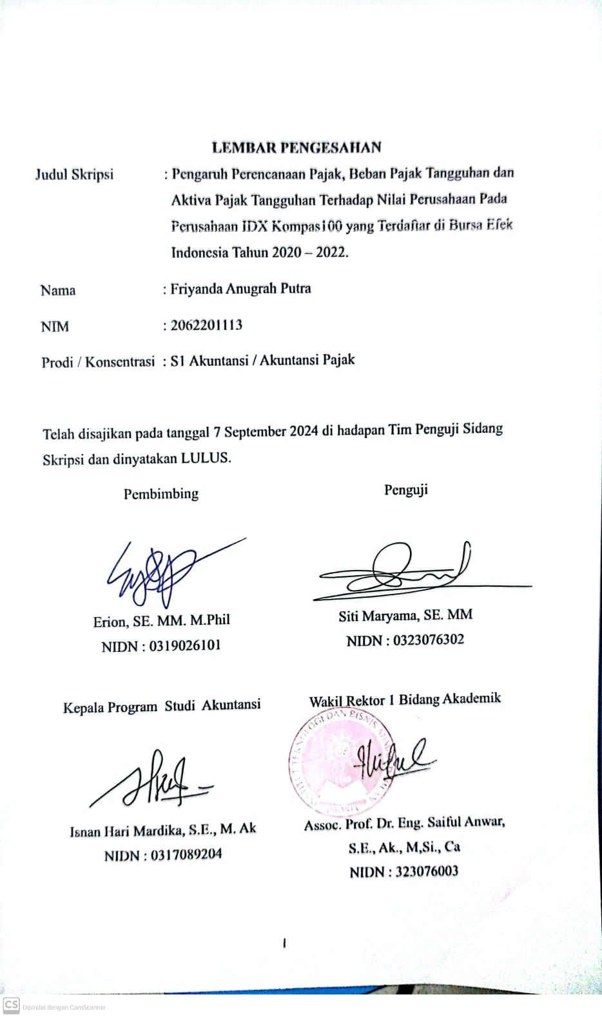

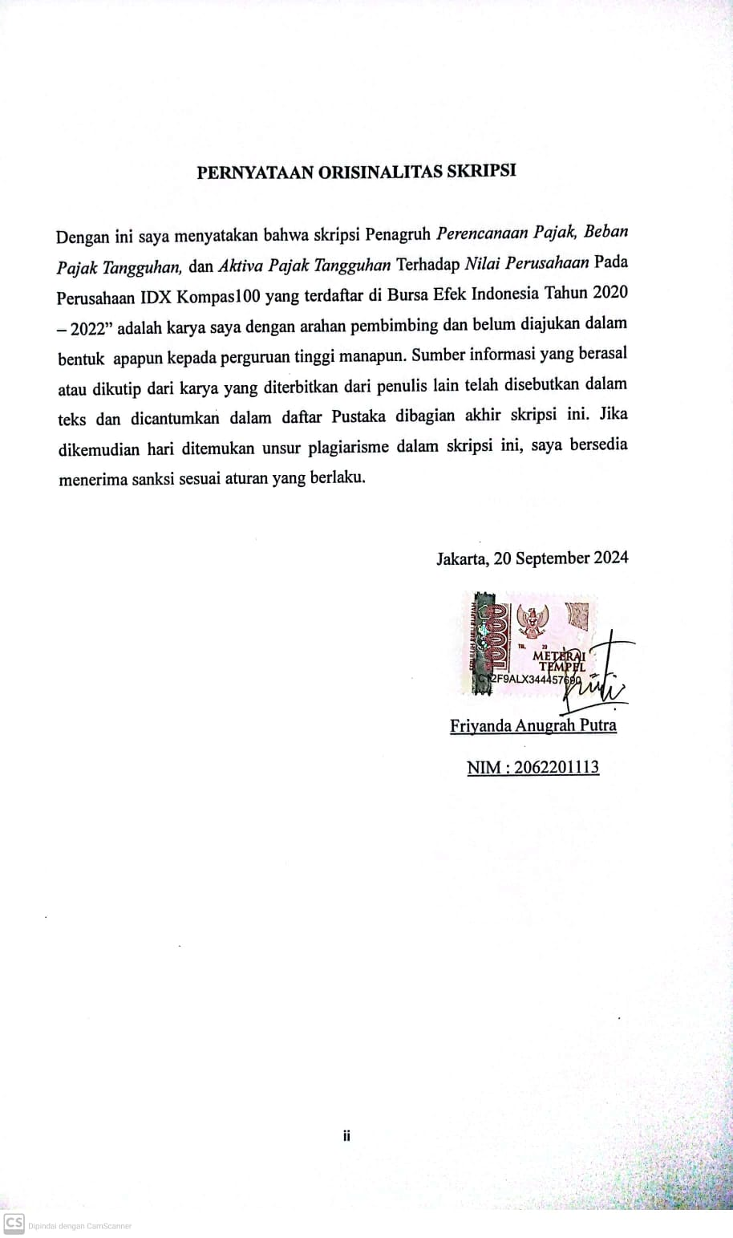

# LEMBAR PERSEMBAHAN

1. Terima kasih pada ALLAH SWT yang telah memberikan kesehatan, kekuatan, ketabahan, kebahagiaan dan banyak lainnya dalam pengerjaan skripsi ini. Alhamdulillah.
2. Terima kasih untuk kedua orang tua saya bernama Alm ayahanda Devi Gurcita dan Ibunda Wida Holida Nuryati serta kakak ku Firdariani Nabilah yang telah memberikan semangat kepada saya, membantu pembayaran, mendoakan saya yang dimana doa nya tidak pernah putus, dan masih banyak lainnya yang saya tidak bisa jabarkan satu persatu.
3. Terima kasih untuk sahabat - sahabat saya Ibel, Rayhan, Sella, Maul, Winda, Alvi, Elsa, dan Irul yang selalu mau untuk menemani saya mengerjakan skripsi ini dan selalu mensupport saya.
4. Terima kasih untuk teman – teman saya yang tidak bisa saya sebutkan satu per satu.
5. Dan yang paling penting mau berterimakasih sebesar – besarnya kepada diri saya sendiri karena sudah kuat untuk menjalani proses kuliah dari awal hingga akhir ini.

# KATA PENGANTAR

*Assalamu’alaikum Wr. Wb*

Puji Syukur mari kita panjatkan atas kehadirat Allah SWT, yang mana telah memberikan kita nikmat islam, nikmat iman dan sehat wal’afiat serta Rahmat-Nya sehingga penulis dapat menyelesaikan penelitian ini dengan sebaik – baik-Nya yang berjudul “**Pengaruh *Perencanaan Pajak, Beban Pajak Tangguhan,* dan *Aktiva Pajak Tangguhan* Terhadap Nilai Perusahaan Pada Perusahaan IDX Kompas 100 yang Terdaftar di Bursa Efek Indonesia (BEI) Tahun 2020 – 2022”** tepat pada waktunya. Sholawat serta salam semoga tercurah limpahkan kepada baginda Nabi besa Muhammad SAW.

Dalam kesempatan ini dengan segala hormat dan rendah hati, penulis mengucapkan terimakasih kepada:

1. Bpk Erion, SE, MM,M.Phill selaku dosen pembimbing yang telah bersedia meluangkan waktunya untuk memberikan bimbingan skripsi kepada peneliti.
2. Bpk Isnan Hari Mardika SE, M.Ak selaku Kepala Program Studi S1 Akuntansi Institut Teknologi dan Bisnis Ahmad Dahlan.
3. Kepada Alm Ayah, Ibu, Firdariani Nabilah, Maboo, serta teman – teman yang telah memberikan dukungan penuh dan doa sehingga penulis dapat menyelesaikan proposal penelitian ini.
4. Segenap Dosen Institut Teknologi dan Bisnis Ahmad Dahlan yang telah memberikan ilmu yang bermanfaat selama proses belajar mengajar.

Penulis menyadari bahwa penyusunan proposal penelitina ini masih jauh dari kata sempurna. Akhir kata penulis mengucapkan terimakasih kepada pihak – pihak lain yang telah memberikan saran dan masukan agar dapat bermanfaat bagi semua pihak.

*Wassalamualaikum Wr. Wb*

Bogor,………..2024

Friyanda Anugrah Putra

Nim : 2062201113

# DAFTAR ISI

LEMBAR PENGESAHAN i

PERNYATAAN ORISINALITAS SKRIPSI ii

LEMBAR PERSEMBAHAN iii

KATA PENGANTAR iv

ABSTRAK v

*ABSTRACT* vi

DAFTAR ISI vii

DAFTAR TABEL x

DAFTAR GAMBAR xi

DAFTAR LAMPIRAN xii

BAB 1 PENDAHULUAN 1

1.1 Latar Belakang 1

1.2 Pembatasan Masalah 4

1.3 Rumusan Masalah 4

1.4 Tujuan Penelitian 4

1.5 Manfaat Penelitian 5

BAB II TINJAUAN PUSTAKA, KERANGKA PEMIKIRAN DAN HIPOTESIS 6

2.1. Tinjauan Pustaka 6

2.1.1. Teori Agensi 6

2.1.2. Nilai Perusahaan 6

2.1.3. Perencanaan Pajak Tangguhan 7

2.1.4. Beban Pajak Tangguhan 8

2.1.5. Aktiva Pajak Tangguhan 9

2.2. Penelitian Terdahulu yang Relevan 9

2.3. Kerangka Pemikiran 12

2.4. Hipotesis 13

BAB III METODOLOGI PENELITIAN 14

3.1 Desain Penelitian 14

3.2 Objek dan Waktu Penelitian 14

3.3. Jenis Penelitian 14

3.4 Variabel Penelitian 14

3.4.1 Variabel Independent (Bebas) 14

3.4.2 Variabel Dependent (Terikat) 14

3.5 Operasional Variabel 15

3.6 Teknik Pengumpulan Data 16

3.7 Teknik Pengambilan Sampel 17

3.7.1 Populasi …………………………………………………………..17

3.7.2 Sampel .. 21

3.8 Teknik Analisa Data 23

3.8.1 Analisa Regresi Linear Berganda 24

3.8.2 Uji Asumsi Klasik 24

3.8.3 Uji Hipotesis 26

BAB IV HASIL DAN PEMBAHASAN 28

4.1. Gambaran Umum Objek Penelitian 28

4.1.1. Profil Singkat Objek Penelitian 28

4.2. Deskripsi Data 51

4.3. Analisis dan Interpretasi Hasil 60

4.3.1. Uji Statistik Deskriptif 60

4.3.2. Uji Asumsi Klasik 62

4.3.3. Analisis Regresi Lineaar Berganda 66

4.3.4. Uji Hipotesis 68

4.4. Pembahasan 71

BAB V KESIMPULAN DAN SARAN 73

5.1. Kesimpulan 73

5.2. Saran 74

DAFTAR PUSTAKA 75

LAMPIRAN 77

# DAFTAR TABEL

Tabel 4. 1 Hasil Uji Statistik Deskriptif 60

Tabel 4. 2 Hasil Uji Normalitas One Sample Kolmogrov Smirnov (K-S) 62

Tabel 4. 3 Hasil Uji Multikolinearitas 64

Tabel 4. 4 Hasil Uji Autokerlasi 66

Tabel 4. 5 Hasil Analisis Regresi Linear Berganda 66

Tabel 4. 6 Hasil Uji Parsial (Uji T) 68

Tabel 4. 7 Hasil Uji F (Uji Simultan) 70

Tabel 4. 8 Hasil Uji Koefisien Determinasi 70

# DAFTAR GAMBAR

Gambar 2. 1 Kerangka Pemikiran 12

Gambar 4. 1 Normal P-P Plot Of Regression Standardized Residual 63

Gambar 4. 2 Grafik Scatterplot 65

# DAFTAR LAMPIRAN

Lampiran 1 Hasil Perhitungan Perencanaan Pajak 78

Lampiran 2 Hasil Perhitungan Beban Pajak Tangguhan 81

Lampiran 3 Hasil Perhitungan Aktiva Pajak Tangguhan 84

Lampiran 4 Hasil Perhitungan Nilai Perusahaan 87

Lampiran 5 Hasil Uji Analisis Statistik Deskriptif 90

Lampiran 6 Hasil Uji One Sample Kolmogrov 90

Lampiran 7 Hasil Uji Normal P-Plot Of Regresision 91

Lampiran 8 Hasil Uji Multikoloneritas 91

Lampiran 9 Hasil Uji Heteroskedasitas 91

Lampiran 10 Hasil Uji Autokorelasi 92

Lampiran 11 Hasil Uji Analisis Regresi Linear Berganda 92

Lampiran 12 Hasil Uji T (Parsial) 93

Lampiran 13 Hasil Uji F (Simultan) 93

Lampiran 14 Hasil Uji Koefisien Determinasi 94

Lampiran 15 Laporan Keuangan 95

Lampiran 16 Daftar Bimbingan 99

Lampiran 17 Hasil Turnitin 100

Lampiran 18 Surat Riset 103

Lampiran 19 Daftar Riwayat Hidup 104

Lampiran 20 SK Dosen Pembimbing 105